ỨNG DỤNG QUẢN LÝ SỰ KIỆN CÁ NHÂN (PERSONAL EVENT SCHEDULER)
Tên Sinh Viên | Nguyễn Thị Yến
MSSV | PTIT-HN-158
Lớp | CNTT2
Tên dự án | Ứng dụng quản lý sự kiện cá nhân
Ngày nộp

Mục lục
1. Sprint Planning & Product Backlog 3
1.1 Sprint Goal 3
1.2 Danh sách User Stories 3
1.3 Acceptance Criteria (AC) cho từng User Story 4
1.4 Definition of Done (DoD) 5
1.5 Estimation – Planning Poker 5
2. Kanban broand 6
2.1 Chia nhỏ User story thành task 6
2.2 Kanban broad 10
3. Phân tích rủi ro & Ưu tiên blacklog 13
3.1 Phân tích rủi ro 13
3.2 MoSCoW 13
4. Mô phỏng phát triển và kiểm thử 14
4.1 Mô phỏng quá trình Dev 14
4.2 Các kịch bản thử nghiệm 17
4.3 Bug giả lập 19
5. Tiến độ Sprint 19
5.1 Burndown chart 19
5.2 Daily Scrum Log 20
6. Sprint Review 22
6.1 Nội dung Sprint Review 22
6.2 Slide/ PDF Review (nếu có) 23
7. Sprint Retrospective 27
7.1 Mô tả cảm xúc 27
7.2 Ưu tiên cho các cải tiến quy trình 29
7.3 Bài học kinh nghiệm 29

1. Sprint Planning & Product Backlog

1.1 Sprint Goal
Dự án “Quản lý sự kiện cá nhân” cung cấp cho người dùng khả năng tạo, xem và theo dõi các sự kiện cá nhân cơ bản. Giúp người dùng ghi nhớ, theo dõi và quản lý các sự kiện bản thân như lịch hẹn, công việc, sinh nhật, …

1.2 Danh sách User Stories
STT | User Story | Mô tả ngắn | Story Point (Fibonacci) | Mức độ ưu tiên (1-5)
1 | PES-01: Quản lý tài khoản | Là một người dùng, tôi muốn đăng ký, đăng nhập và cập nhật thông tin tài khoản để có thể sử dụng ứng dụng và đồng bộ dữ liệu cá nhân. | 8 | 1
2 | PES-02: Tạo và quản lý sự kiện | Là một người dùng, tôi muốn tạo mới, chỉnh sửa và xóa sự kiện để quản lý lịch cá nhân của mình linh hoạt. | 13 | 1
3 | PES-03: Hiển thị và tìm kiếm sự kiện | Là một người dùng, tôi muốn xem danh sách sự kiện và tìm kiếm nhanh theo tên, ngày hoặc loại sự kiện để dễ dàng theo dõi lịch trình. | 8 | 2
4 | PES-04: Theo dõi sự kiện theo lịch | Là một người dùng, tôi muốn xem các sự kiện dưới dạng lịch tháng/tuần/ngày để hình dung rõ kế hoạch của mình. | 5 | 3
5 | PES-05: Nhắc nhở và thông báo sự kiện | Là một người dùng, tôi muốn nhận thông báo khi sự kiện sắp diễn ra để không bị quên hoặc trễ. | 8 | 2
6 | PES-06: Phân loại và gắn nhãn sự kiện | Là một người dùng, tôi muốn gắn nhãn (công việc, cá nhân, học tập…) và lọc sự kiện theo nhãn để tổ chức lịch của mình rõ ràng hơn. | 5 | 3
7 | PES-07: Đồng bộ và sao lưu dữ liệu | Là một người dùng, tôi muốn dữ liệu sự kiện được lưu trữ và đồng bộ không mất thông tin khi đổi thiết bị. | 13 | 4

1.3 Acceptance Criteria (AC) cho từng User Story

Tên Story | Mô tả tiêu chí
PES-01 | Hiển thị form đăng ký tài khoản (email, mật khẩu, xác thực mật khẩu, tên (nếu có), avata (nếu có))
PES-01 | Hiển thị form đăng nhập (email, mật khẩu)
PES-01 | Validate dữ liệu (email, mật khẩu, xác thực mật khẩu không được để trống, mật khẩu tối thiểu 8 ký tự, ít nhất 1 chữ thường, chữ hoa, số và ký tự đặc biệt, xác thực mật khẩu trùng khớp)
PES-01 | Có chức năng chỉnh sửa, cập nhật thông tin cá nhân (email, tên, mật khẩu, avata)
PES-01 | Hệ thống thông báo thành công hoặc thất bại
PES-02 | Hiển thị form tạo sự kiện mới (tiêu đề, mô tả, ngày thông báo)
PES-02 | Người dùng có thể sửa, xóa sự kiện đã tạo
PES-02 | Thông tin bắt buộc bị thiếu, hệ thống thông báo lỗi
PES-02 | Sự kiện được lưu vào cơ sở dữ liệu và hiển thị trong danh sách
PES-02 | Hệ thống thông báo thành công hoặc thất bại
PES-03 | Hệ thống hiển thị danh sách sự kiện theo bảng
PES-03 | Có ô input người dùng nhập giá trị tìm kiếm
PES-03 | Thông báo kết quả tìm kiếm
PES-04 | Người dùng có thể xem sự kiện theo dạng lịch (ngày, tuần, thàng, …)
PES-04 | Hiển thị sự kiện đúng thông tin ngày, giờ, …
PES-04 | Có thể chuyển đổi chế độ xem (dd/mm/yyyy), (yyyy/mmm/dd), …
PES-04 | Khi có sự kiện mới, sự kiện được chỉnh sửa, sự kiện bị xóa, … lịch phải tự động cập nhật
PES-05 | Có thể thiết lập thời gian nhắc nhở (vd trước 30 phút, …)
PES-05 | Hệ thống gửi thông báo đúng thời gian đã thiết lập
PES-05 | Nếu người dùng tắt thông báo thì hệ thống sẽ không thông báo
PES-06 | Người dùng có thể gắn nhãn (cá nhân, công việc, lịch khám, …) cho sự kiện
PES-06 | Có lựa chọn lọc sự kiện theo nhãn dán
PES-06 | Người dùng có thể tạo, chỉnh sửa, xóa nhãn
PES-07 | Hệ thống tự động đồng bộ dữ liệu giữa các thiết bị (điện thoại, máy tính, đồng hồ thông minh, …)
PES-07 | Người dùng có thể sao lưu giữ liệu thủ công
PES-07 | Sau khi khôi phục dữ liệu, toàn bộ sự kiện phải hiển thị chính xác

1.4 Definition of Done (DoD)

STT | Định nghĩa hoàn thành
1 | Code đã được review
2 | Đưa lên các môi trường không lỗi
3 | QA kiểm tra đạt yêu cầu
4 | Khi test không gặp vấn đề
5 | Stakeholder chấp thuận

1.5 Estimation – Planning Poker

Story | Story Point | Lý do chọn điểm
PES-01 | 5 | Có nhiều bước: đăng ký, đăng nhập, quên mật khẩu
PES-01 | 5 | Phải xử lý validate thông tin
PES-01 | 5 | Cần bảo mật
PES-01 | 5 | API, giao diện
PES-02 | 8 | Chức năng chính
PES-02 | 8 | CRUD đầy đủ (create, read, update, delete)
PES-02 | 8 | Có nhiều trường dữ liệu: tiêu đề, mô tả, thời gian, nhãn, …
PES-02 | 8 | Cần logic xử lý thời gian
PES-03 | 5 | Hiển thị danh sách
PES-03 | 5 | Phân trang, lọc, tìm kiếm
PES-04 | 8 | Hiển thị theo tùy chọn dạng lịch
PES-04 | 8 | Đồng bộ với nhiều sự kiện
PES-04 | 8 | Tính toán theo ngày, tuần, …
PES-05 | 13 | Kết hợp hệ thống thông báo của thiết bị và app
PES-05 | 13 | Hẹn giờ, lập kịch thông báo
PES-05 | 13 | Xử lý điều kiện: thông báo trước bao lâu, số lần lặp lại, …
PES-06 | 3 | Chỉ tạo danh mục, thêm nhãn, lọc theo nhãn
PES-06 | 3 | Logic không quá nhiều
PES-07 | 13 | Liên quan cloud backup
PES-07 | 13 | Khôi phục giữ liệu
PES-07 | 13 | Nhiều rủi ro kỹ thuật

2. Kanban broand

2.1 Chia nhỏ User story thành task

Story | Task ID | Task | Người thực hiện | Mô tả
PES-01 | PES-01-T01  Start: day 1  Due: day 2 | Thiết kế giao diện đăng ký | Nguyễn Văn A1(FE) | Tạo UI form đăng ký: Email, Password, Confirm Password; responsive; UX hợp lý
PES-01 | PES-01-T02  Start: day 1  Due: day 2 | Thiết kế giao diện đăng nhập | Nguyễn Văn A2(FE) | Tạo UI form đăng nhập với email + mật khẩu
PES-01 | PES-01-T03  Start: day 2  Due: day 3 | API đăng ký | Trần Văn B1(BE) | Nhận dữ liệu, validate, mã hóa mật khẩu, lưu database
PES-01 | PES-01-T04  Start: day 2  Due: day 3 | API đăng nhập | Trần Văn B2(BE) | Kiểm tra email/mật khẩu, trả về token phiên đăng nhập
PES-01 | PES-01-T05  Start: day 3  Due: day 3 | Xử lý lưu token FE | Nguyễn Văn A2(FE) | Lưu token vào localStorage; chuyển hướng Dashboard
PES-01 | PES-01-T06  Start: day 3  Due: day 4 | Validate form đăng ký | Nguyễn Văn A1(FE) | Kiểm tra rỗng, định dạng email, độ mạnh mật khẩu
PES-01 | PES-01-T07  Start: day 3  Due: day 4 | Validate form đăng nhập | Nguyễn Văn A1(FE) | Kiểm tra rỗng email và mật khẩu
PES-01 | PES-01-T08  Start: day 4  Due: day 5 | API cập nhật thông tin người dùng | Trần Văn B2(BE) | Cho phép user đổi tên, mật khẩu, avatar
PES-01 | PES-01-T09  Start: day 4  Due: day 5 | Test API đăng ký, đăng nhập | Lê Thị T(QA) | Test trường hợp thành công, thất bại, thiếu dữ liệu, …
PES-02 | PES-02-T01  Start: day 5  Due: day 6 | Thiết kế giao diện tạo sự kiện | Nguyễn Văn A2(FE) | Form gồm: tên, mô tả, thời gian, nhãn, nhắc nhở
PES-02 | PES-02-T02  Start: day 5  Due: day 6 | Thiết kế giao diện chỉnh sửa sự kiện | Nguyễn Văn A1(FE) | UI chỉnh sửa cho phép cập nhật từng trường
PES-02 | PES-02-T03  Start: day 6  Due: day 6 | Xây dựng API tạo sự kiện | Trần Văn B2(BE) | Lưu sự kiện theo userID, kiểm tra thời gian hợp lệ
PES-02 | PES-02-T04  Start: day 6  Due: day 7 | API cập nhật sự kiện | Trần Văn B2(BE) | Cho phép chỉnh sửa một hoặc nhiều trường
PES-02 | PES-02-T05  Start: day 6  Due: day 7 | API xóa sự kiện | Trần Văn B1(BE) | Xóa mềm hoặc xóa hẳn tùy yêu cầu
PES-02 | PES-02-T06  Start: day 6  Due: day 7 | Validate sự kiện | Nguyễn Văn A1(FE) | Kiểm tra tên không rỗng, thời gian hợp lý
PES-02 | PES-02-T07  Start: day 7  Due: day 8 | Hiển thị danh sách sự kiện | Nguyễn Văn A2(FE) | Render UI danh sách sau khi tạo/xóa
PES-02 | PES-02-T08  Start: day 7  Due: day 8 | Unit test CRUD | Lê Thị T(QA) | Test API: tạo, sửa, xóa, trường hợp trùng giờ
PES-03 | PES-03-T01  Start: day 8  Due: day 9 | UI danh sách sự kiện | Nguyễn Văn A2(FE) | Hiển thị danh sách dạng bảng
PES-03 | PES-03-T02  Start: day 8  Due: day 9 | API lấy danh sách sự kiện | Trần Văn B2(BE) | Trả các sự kiện theo userID
PES-03 | PES-03-T03  Start: day 9  Due: day 10 | Tìm kiếm theo tên | Nguyễn Văn A2(FE) | Filter client-side hoặc server-side
PES-03 | PES-03-T04  Start: day 9  Due: day 10 | Lọc theo ngày | Nguyễn Văn A1(FE) | Lọc tất cả sự kiện có cùng ngày/tháng
PES-03 | PES-03-T05  Start: day 9  Due: day 10 | Lọc theo loại sự kiện | Nguyễn Văn A1(FE) | Lọc theo nhãn (Work, Personal…)
PES-03 | PES-03-T06  Start: day 10  Due: day 11 | Phân trang danh sách | Nguyễn Văn A1(FE) | Tải sự kiện theo page size
PES-03 | PES-03-T07  Start: day 11  Due: day12 | Tối ưu tốc độ load | Trần Văn B1(BE) | Cache sự kiện theo tháng/tuần
PES-03 | PES-03-T08  Start: day 12  Due: day 13 | Test tìm kiếm/lọc | Lê Thị T(QA) | Test UI + API
PES-04 | PES-04-T01  Start: day 7  Due: day 8 | UI Calendar (Month View) | Nguyễn Văn A1(FE) | Lịch tháng có đánh dấu sự kiện
PES-04 | PES-04-T02  Start: day 10  Due: day 11 | UI Week/Day View | Nguyễn Văn A1(FE) | Cho phép chuyển đổi giữa day/week/month
PES-04 | PES-04-T03  Start: day 11  Due: day 12 | Render sự kiện lên lịch | Nguyễn Văn A2(FE) | Hiển thị event theo ô ngày
PES-04 | PES-04-T04  Start: day 8  Due: day 10 | Xử lý đổi tháng/tuần | Nguyễn Văn A1(FE) | Thiết kế logic chuyển tháng, load sự kiện
PES-04 | PES-04-T05  Start: day 10  Due: day 11 | API lấy event theo tháng/tuần | Trần Văn B2(BE) | Tối ưu query
PES-04 | PES-04-T06  Start: day 11  Due: day 12 | Chống chồng sự kiện | Nguyễn Văn A2(FE) | Sử dụng stacked view hoặc tooltip
PES-04 | PES-04-T07  Start: day 12  Due: day 13 | Test hiển thị calendar | Lê Thị T(QA) | Kiểm tra UI các chế độ view
PES-05 | PES-05-T01  Start: day 11  Due: day 11 | Thêm trường reminder | Nguyễn Văn A1(FE) | Lưu số phút/giờ trước khi nhắc
PES-05 | PES-05-T02  Start: day 11  Due: day 12 | Module Scheduler FE | Nguyễn Văn A2(FE) | Set timer local chạy khi app đang mở
PES-05 | PES-05-T03  Start: day 12  Due: day 13 | Cron Job BE (nếu có server) | Trần Văn B1(BE) | Kiểm tra sự kiện sắp diễn ra
PES-05 | PES-05-T04  Start: day 12  Due: day 13 | Gửi thông báo push | Nguyễn Văn A1(FE) | Dùng Notification API hoặc Firebase
PES-05 | PES-05-T05  Start: day 13  Due: day 14 | Test reminder | Lê Thị T(QA) | Test thời điểm nhắc: 5p, 10p, 1h, …
PES-05 | PES-05-T06  Start: day 13  Due: day 14 | Test trùng nhắc | Lê Thị T(QA) | Đảm bảo không nhắc nhiều lần (nếu người dùng không cài đặt)
PES-06 | PES-06-T0  Start: day 13  Due: day 14 | UI chọn nhãn trong form | Nguyễn Văn A1(FE) | Dropdown chọn nhãn (Work, Study…)
PES-06 | PES-06-T03  Start: day 14  Due: day 14 | API lưu nhãn vào sự kiện | Trần Văn B2(BE) | Lưu field “tag/category”
PES-06 | PES-06-T03  Start: day 14  Due: day 15 | Tạo nhãn mới | Nguyễn Văn A2(FE) | Cho phép người dùng tạo custom tag
PES-06 | PES-06-T04  Start: day 14  Due: day 15 | Validate tên nhãn | Nguyễn Văn A2(FE) | Không trùng, không rỗng
PES-06 | PES-06-T05  Start: day 15  Due: day 16 | Lọc theo nhãn | Nguyễn Văn A2(FE) | Lọc sự kiện theo màu hoặc tên tag
PES-06 | PES-06-T06  Start: day 16  Due: day 17 | Test lọc theo nhãn | Lê Thị T(QA) | Kiểm thử UI & kết quả lọc
PES-07 | PES-07-T01  Start: day 15  Due: day 16 | UI chọn chế độ đồng bộ | Nguyễn Văn A1(FE) | Tùy chọn Local / Cloud
PES-07 | PES-07-T02  Start: day 16  Due: day 16 | API sao lưu dữ liệu | Trần Văn B2(BE) | Xuất toàn bộ events/user info
PES-07 | PES-07-T03  Start: day 16  Duae: day 17 | API khôi phục dữ liệu | Trần Văn B1(BE) | Import ngược dữ liệu
PES-07 | PES-07-T04  Start: day 17  Due: day 18 | Giải quyết xung đột dữ liệu | Trần Văn B2(BE) | So sánh timestamp, ghi đè hoặc merge
PES-07 | PES-07-T05  Start: day 17  Due: day 18 | Lưu bản sao local offline | Nguyễn Văn A1(FE) | LocalStorage / IndexedDB
PES-07 | PES-07-T06  Start: day 18  Due: day 19 | Test Backup & Restore | Lê Thị T(QA) | Test mất mạng, dữ liệu trùng

2.2 Kanban broad

Story | Todo | In Progress | Pending | Review | Done
PES-01 | PES-01-T01 | X
PES-01 | PES-01-T02 | X
PES-01 | PES-01-T03 | X
PES-01 | PES-01-T04 | X
PES-01 | PES-01-T05 | X
PES-01 | PES-01-T06 | X
PES-01 | PES-01-T07 | X
PES-01 | PES-01-T08 | X
PES-01 | PES-01-T09 | X
PES-02 | PES-02-T01 | X
PES-02 | PES-02-T02 | X
PES-02 | PES-02-T03 | X
PES-02 | PES-02-T04 | X
PES-02 | PES-02-T05 | X
PES-02 | PES-02-T06 | X
PES-02 | PES-02-T07 | X
PES-02 | PES-02-T08 | X
PES-03 | PES-03-T01 | X
PES-03 | PES-03-T02 | X
PES-03 | PES-03-T03 | X
PES-03 | PES-03-T04 | X
PES-03 | PES-03-T05 | X
PES-03 | PES-03-T06 | X
PES-03 | PES-03-T07 | X
PES-03 | PES-03-T08 | X
PES-04 | PES-04-T01 | X
PES-04 | PES-04-T02 | X
PES-04 | PES-04-T03 | X
PES-04 | PES-04-T04 | X
PES-04 | PES-04-T05 | X
PES-04 | PES-04-T06 | X
PES-04 | PES-04-T07 | X
PES-05 | PES-05-T01 | X
PES-05 | PES-05-T02 | X
PES-05 | PES-05-T03 | X
PES-05 | PES-05-T04 | X
PES-05 | PES-05-T05 | X
PES-05 | PES-05-T06 | X
PES-06 | PES-06-T01 | X
PES-06 | PES-06-T02 | X
PES-06 | PES-06-T03 | X
PES-06 | PES-06-T04 | X
PES-06 | PES-06-T05 | X
PES-06 | PES-06-T06 | X
PES-07 | PES-07-T01 | X
PES-07 | PES-07-T02 | X
PES-07 | PES-07-T03 | X
PES-07 | PES-07-T04 | X
PES-07 | PES-07-T05 | X
PES-07 | PES-07-T06 | X

Cập nhật Kanban broad (day 2)
Story | Todo | In Progress | Pending | Review | Done
PES-01 | PES-01-T01 |  |  |  | X
PES-01 | PES-01-T02 |  |  |  | X
PES-01 | PES-01-T03 | X
PES-01 | PES-01-T04 | X
PES-01 | PES-01-T05 | X
PES-01 | PES-01-T06 | X
PES-01 | PES-01-T07 | X
PES-01 | PES-01-T08 | X
PES-01 | PES-01-T09 | X
PES-02 | PES-02-T01 | X
PES-02 | PES-02-T02 | X
PES-02 | PES-02-T03 | X
PES-02 | PES-02-T04 | X
PES-02 | PES-02-T05 | X
PES-02 | PES-02-T06 | X
PES-02 | PES-02-T07 | X
PES-02 | PES-02-T08 | X
PES-03 | PES-03-T01 | X
PES-03 | PES-03-T02 | X
PES-03 | PES-03-T03 | X
PES-03 | PES-03-T04 | X
PES-03 | PES-03-T05 | X
PES-03 | PES-03-T06 | X
PES-03 | PES-03-T07 | X
PES-03 | PES-03-T08 | X
PES-04 | PES-04-T01 | X
PES-04 | PES-04-T02 | X
PES-04 | PES-04-T03 | X
PES-04 | PES-04-T04 | X
PES-04 | PES-04-T05 | X
PES-04 | PES-04-T06 | X
PES-04 | PES-04-T07 | X
PES-05 | PES-05-T01 | X
PES-05 | PES-05-T02 | X
PES-05 | PES-05-T03 | X
PES-05 | PES-05-T04 | X
PES-05 | PES-05-T05 | X
PES-05 | PES-05-T06 | X
PES-06 | PES-06-T01 | X
PES-06 | PES-06-T02 | X
PES-06 | PES-06-T03 | X
PES-06 | PES-06-T04 | X
PES-06 | PES-06-T05 | X
PES-06 | PES-06-T06 | X
PES-07 | PES-07-T01 | X
PES-07 | PES-07-T02 | X
PES-07 | PES-07-T03 | X
PES-07 | PES-07-T04 | X
PES-07 | PES-07-T05 | X
PES-07 | PES-07-T06 | X

Task | Trạng thái cũ | Trạng thái mới | Lý do
PES-01-T01 | In Progress | Done | Thành viên phụ trách đã hoàn thành task và được stakeholder thông qua.
PES-01-T01 | Pending | Done | Đã fix được lỗi và được stakeholder thông qua

3. Phân tích rủi ro & Ưu tiên blacklog

3.1 Phân tích rủi ro

Story | Phân tích rủi ro | Lý do
PES-01 | High | Chức năng nhạy cảm và liên quan trực tiếp đến bảo mật người dùng. Là bước đầu tiên, nếu lỗi người dùng không thể vào hệ thống.
PES-02 | Medium | Chức năng cốt lõi của ứng dụng. Lỗi CRUD ảnh hưởng trực tiếp đến trải nghiệm người dùng.
PES-03 | Medium | Đây là chức năng quan trọng nhưng không phải bước đầu vào hệ thống. Lỗi thường nằm ở thuật toán lọc hoặc xử lý ngày tháng.
PES-04 | Medium | Lịch là UI phức tạp dễ phát sinh lỗi hiển thị và tính toán ngày. Không ảnh hưởng bảo mật nhưng ảnh hưởng mạnh đến trải nghiệm.
PES-05 | High | Hệ thống nhắc nhở phụ thuộc vào thời gian thực (real-time). Cần logic phức tạp, phụ thuộc nền tảng (browser/mobile).
PES-06 | Low | Chức năng đơn giản, nhưng nếu sai sẽ gây rối khi xem dữ liệu. Không ảnh hưởng hệ thống chính.
PES-07 | High | Đồng bộ và backup thường là chức năng phức tạp. Xử lý sai mất dữ liệu hoặc ghi đè dữ liệu cũ.

3.2 MoSCoW

Story | Must | Should | Could | Won’t | Lý do
PES-01 | X |  |  |  | Bắt buộc có để có thể sử dụng app
PES-02 | X |  |  |  | Đây là mục đích chính của app
PES-03 |  | X |  |  | Hiển thị là must nhưng lọc, tìm kiếm, phân trang là should
PES-04 |  | X |  |  | Theo dõi lịch là quan trọng, nhưng hiển thị phức tạp theo tháng, tuần hay ngày hay đổi định dạng xem, … có thể phát triển sau
PES-05 |  | X |  |  | Nhắc nhở rất quan trọng, nhưng hệ thống Push Notification phức tạp, có thể làm sau
PES-06 |  |  | X |  | Chỉ là tính năng tăng tính trải nghiệm, không quá cần thiết
PES-07 |  |  |  | X | Tính năng phức tạp nhất, có thể tạm thời loại bỏ để đảm bảo đúng tiến độ

4. Mô phỏng phát triển và kiểm thử

4.1 Mô phỏng quá trình Dev

PES-01
- PES-01-T01: Thiết kế giao diện đăng ký
Mô phỏng: Designer tạo form gồm tên, email, mật khẩu, nút Đăng ký gửi bản mẫu cho team FE triển khai.

- PES-01-T02: Thiết kế giao diện đăng nhập
Mô phỏng: Vẽ form gồm email, mật khẩu, nút Login kiểm tra tính nhất quán với UI đăng ký.

- PES-01-T03: API đăng ký
Mô phỏng: Server nhận request validate lưu DB trả về mã thành công hoặc lỗi.

- PES-01-T04: API đăng nhập
Mô phỏng: Nhận email/password kiểm tra DB trả token.

- PES-01-T05: Xử lý lưu token FE
Mô phỏng: FE nhận token lưu vào localStorage chuyển hướng sang trang chủ.

- PES-01-T06: Validate form đăng ký
Mô phỏng: User nhập thiếu email hệ thống hiển thị lỗi “Email không hợp lệ”.

- PES-01-T07: Validate form đăng nhập
Mô phỏng: User nhập sai mật khẩu hiển thị “Sai thông tin đăng nhập”.

- PES-01-T08: API cập nhật thông tin người dùng
Mô phỏng: Người dùng gửi request cập nhật server cập nhật DB trả lại thông tin mới.

- PES-01-T09: Test API đăng ký, đăng nhập
Mô phỏng: QA test nhiều case: email trùng, mật khẩu yếu, login sai 5 lần, …
PES-02
- PES-02-T01: Thiết kế giao diện tạo sự kiện
Mô phỏng: Tạo form gồm tên, mô tả, thời gian, nhắc nhở gửi bản mẫu.

- PES-02-T02: Thiết kế giao diện chỉnh sửa sự kiện
Mô phỏng: UI load dữ liệu cũ vào form chỉnh sửa lưu.

- PES-02-T03: Xây dựng API tạo sự kiện
Mô phỏng: FE gửi dữ liệu server insert vào DB trả ID sự kiện.

- PES-02-T04: API cập nhật sự kiện
Mô phỏng: FE gửi eventId + dữ liệu mới server update DB.

- PES-02-T05: API xóa sự kiện
Mô phỏng: FE bấm Delete server đánh dấu deleted = true.

- PES-02-T06: Validate sự kiện
Mô phỏng: Hệ thống kiểm tra ngày kết thúc > ngày bắt đầu.

- PES-02-T07: Hiển thị danh sách sự kiện
Mô phỏng: FE render danh sách sự kiện theo thời gian phân trang nếu quá nhiều.

- PES-02-T08: Unit test CRUD
Mô phỏng: QA viết test case cho create, update, delete, get.
PES-03
- PES-03-T01: UI danh sách sự kiện
Mô phỏng: FE tạo table/grid load từ API.

- PES-03-T02: API lấy danh sách sự kiện
Mô phỏng: Server query DB trả JSON list.

- PES-03-T03: Tìm kiếm theo tên
Mô phỏng: User nhập tên FE gọi API? name= “abc” server lọc theo LIKE.

- PES-03-T04: Lọc theo ngày
Mô phỏng: User chọn khoảng ngày danh sách tự động update.

- PES-03-T05: Lọc theo loại sự kiện
Mô phỏng: User chọn loại "Meeting" API trả về danh sách đúng yêu cầu.

- PES-03-T06: Phân trang danh sách
Mô phỏng: User bấm next FE gọi API page=2 → render dữ liệu mới.

- PES-03-T07: Tối ưu tốc độ load
Mô phỏng: FE cache dữ liệu trong 10s để giảm số request.

- PES-03-T08: Test tìm kiếm/lọc
Mô phỏng: QA test các trường hợp: không tìm thấy, nhiều kết quả, …
PES-04
- PES-04-T01: UI Calendar (Month View)
Mô phỏng: FE hiển thị 1 tháng, các ngày có event được đánh dấu.

- PES-04-T02: UI Week/Day View
Mô phỏng: Người dùng chuyển chế độ calendar hiển thị theo tuần.

- PES-04-T03: Render sự kiện lên lịch
Mô phỏng: Sự kiện được hiển thị đúng vị trí theo giờ/ngày.

- PES-04-T04: Xử lý đổi tháng/tuần
Mô phỏng: User bấm mũi tên hệ thống load lại dữ liệu tháng mới.

- PES-04-T05: API lấy event theo tháng/tuần
Mô phỏng: FE gọi API: /events?month=11 server trả event tương ứng.

- PES-04-T06: Chống chồng sự kiện
Mô phỏng: Hai sự kiện trùng giờ FE hiển thị chúng song song.

- PES-04-T07: Test hiển thị calendar
Mô phỏng: QA test case: event 2 ngày, event 1 tuần, event trùng giờ, …
PES-05
- PES-05-T01: Thêm trường reminder
Mô phỏng: FE thêm dropdown chọn thời gian nhắc: 5p, 30p, 1h, …

- PES-05-T02: Module Scheduler FE
Mô phỏng: FE tính thời điểm nhắc bật thông báo khi đến thời gian.

- PES-05-T03: Cron Job BE
Mô phỏng: Server 1 phút chạy 1 lần kiểm tra event cần nhắc gửi push.

- PES-05-T04: Gửi thông báo push
Mô phỏng: Notification xuất hiện: “Sự kiện X bắt đầu sau 10 phút”.

- PES-05-T05: Test reminder
Mô phỏng: QA chỉnh thời gian sự kiện để test nhắc trong vòng vài giây.

- PES-05-T06: Test trùng nhắc
Mô phỏng: Hai event cùng reminder hệ thống đảm bảo gửi 2 thông báo riêng.
PES-06
- PES-06-T01: UI chọn nhãn trong form
Mô phỏng: Form hiển thị dropdown danh sách nhãn + màu.

- PES-06-T03: API lưu nhãn vào sự kiện
Mô phỏng: FE gửi eventId + labelId server lưu vào DB.

- PES-06-T03 (lỗi trùng): Tạo nhãn mới
Mô phỏng: User nhập tên nhãn bấm Add server thêm label vào DB.

- PES-06-T04: Validate tên nhãn
Mô phỏng: Nếu nhãn “Work” đã tồn tại báo lỗi.

- PES-06-T05: Lọc theo nhãn
Mô phỏng: User chọn label “Personal” API trả sự kiện đúng label.

- PES-06-T06: Test lọc theo nhãn
Mô phỏng: QA tạo 3 nhãn khác nhau test kết quả sau lọc.
PES-07
- PES-07-T01: UI chọn chế độ đồng bộ
Mô phỏng: Người dùng chọn: “Backup online” hoặc “Backup local”.

- PES-07-T02: API sao lưu dữ liệu
Mô phỏng: FE gửi request server nén dữ liệu lưu trên cloud.

- PES-07-T03: API khôi phục dữ liệu
Mô phỏng: User bấm Restore server trả file backup FE import lại.

- PES-07-T04: Giải quyết xung đột dữ liệu
Mô phỏng: Nếu bản local khác bản online hiển thị popup cho user chọn bản giữ lại.

- PES-07-T05: Lưu bản sao local offline
Mô phỏng: FE lưu bản backup vào IndexedDB.

- PES-07-T06: Backup & Restore Test
Mô phỏng: QA test: mất mạng khi đang Backup, file lỗi, restore 1000 event, …

4.2 Các kịch bản thử nghiệm

Test Case | Input | Action | Expected Result
TC01- Đăng ký tài khoản | Email hợp lệ, mật khẩu mạnh, xác nhận mật khẩu trùng | Người dùng nhấn “Đăng ký” | Hệ thống tạo tài khoản và thông báo “Đăng ký thành công”
TC02- Đăng ký thiếu trường | Email trống hoặc mật khẩu trống | Nhấn “Đăng ký” | Báo lỗi: “Vui lòng nhập đầy đủ thông tin”
TC03- Mật khẩu không đủ mạnh | Mật khẩu < 8 ký tự hoặc không có ký tự đặc biệt | Nhấn “Đăng ký” | Báo lỗi: “Mật khẩu không đủ mạnh”
TC04- Đăng nhập đúng | Email và password hợp lệ | Nhấn “Đăng nhập” | Hệ thống trả token, chuyển sang Dashboard
TC05- Đăng nhập sai mật khẩu | Email đúng, mật khẩu sai | Nhấn “Đăng nhập” | Báo lỗi: “Sai thông tin đăng nhập”
TC06 – Tạo sự kiện hợp lệ | Tên sự kiện + thời gian + mô tả | Nhấn “Tạo sự kiện” | Sự kiện được lưu và hiển thị trong danh sách
TC07 – Tạo sự kiện thiếu tên | Tên sự kiện rỗng | Nhấn “Tạo sự kiện” | Báo lỗi: “Tên sự kiện không được để trống”
TC08 – Chỉnh sửa sự kiện | Dữ liệu sự kiện đã có | Nhấn “Lưu thay đổi” | Sự kiện được cập nhật thành công
TC09 – Xóa sự kiện | Một sự kiện đã tồn tại | Nhấn “Xóa” | Sự kiện biến mất khỏi danh sách
TC10 – Tìm kiếm sự kiện theo tên | Chuỗi tìm kiếm = “Meeting” | Gõ vào ô Search | Hiển thị tất cả sự kiện chứa “Meeting”
TC11 – Lọc theo ngày | Chọn ngày 1/2/2026 | Chọn bộ lọc ngày | Hiển thị sự kiện đúng ngày
TC12 – Lọc theo nhãn | Chọn nhãn “Work” | Lọc theo nhãn | Chỉ hiển thị sự kiện thuộc nhãn “Work”
TC13 – Phân trang danh sách | Page = 2 | Nhấn nút “Trang 2” | Hiển thị dữ liệu trang 2, không lỗi
TC14 – Calendar hiển thị đúng event | Event ngày 10/2/2026 | Mở Calendar | Event xuất hiện đúng ô ngày
TC15 – Chống chồng sự kiện | 2 event trùng giờ | Mở Calendar | Hiển thị song song hoặc dạng chồng hợp lý
TC16 – Nhắc nhở sự kiện | Reminder = 10 phút trước | Chờ đến thời điểm | Hệ thống gửi Notification đúng thời gian
TC17 – Backup dữ liệu | Tài khoản có 10 sự kiện | Nhấn “Backup” | Tạo file JSON chứa dữ liệu đầy đủ
TC18 – Restore dữ liệu hợp lệ | File JSON đúng định dạng | Nhấn “Restore” | Toàn bộ dữ liệu khôi phục chính xác
TC19 – Restore dữ liệu lỗi | File sai cấu trúc JSON | Nhấn “Restore” | Báo lỗi: “File không hợp lệ”
TC20 – Kiểm tra xung đột dữ liệu | Event trùng ID | Nhấn “Restore” | Hệ thống hỏi lựa chọn “Ghi đè / Giữ bản cũ”

4.3 Bug giả lập

Bug Id | Mô tả lỗi | Mức độ | Các bước giải quyết | Kết quả
B01 | Lỗi logic validate ngày tháng, thời gian kết thúc trước ngày bắt đầu | High | Thêm validation phía Server (DB level & API level) để kiểm tra end_time > start_time. Xử lý Exception để trả về mã 400 Bad Request cho Frontend. | Fix thành công
B02 | Lỗi hiển thị lịch theo tháng, lịch bị lỗi khi chuyển đổi giữa các tháng | High | Kiểm tra dependency state (ví dụ: currentMonth) của component Calendar, đảm bảo component được kích hoạt re-render khi giá trị này thay đổi. | Fix thành công
B03 | Lỗi tìm kiếm phân biệt chữ hoa với chữ thường | Medium | Sửa truy vấn API (SQL/DB query) để sử dụng hàm LOWER () hoặc cấu hình COLLATE để tìm kiếm không phân biệt chữ hoa/thường. | Fix thành công

5. Tiến độ Sprint

5.1 Burndown chart (theo tổng số task)

5.2 Daily Scrum Log

Tên Log | Hôm qua làm gì | Hôm nay sẽ làm gì | Khó khăn gặp phải
Day 1 | Setup môi trường dự án (DB, Repo). Phân tích cấu trúc DB cho Auth và Event. | Bắt đầu thiết kế giao diện Đăng ký/Đăng nhập (UI/UX). | Vẫn đang cân nhắc giữa PostgreSQL và MongoDB cho lưu trữ.
Day 2 | Hoàn thiện UI Đăng ký/Đăng nhập. Bắt đầu xây dựng API Đăng ký | Xây dựng API Đăng nhập và xử lý mã hóa mật khẩu. | Quyết định sử dụng phương thức Auth (JWT vs Session), chọn JWT.
Day 3 | Hoàn thành API Auth cơ bản. Xử lý lưu và gửi Token ở phía Frontend. | Làm các validation form Đăng ký/Đăng nhập (kiểm tra định dạng email, độ dài pass). | Gặp lỗi CORS khi gọi API từ FE. Đã xử lý xong.
Day 4 | Hoàn thành toàn bộ module PES-01 (Auth & Validate). | Bắt đầu thiết kế giao diện Tạo và Chỉnh sửa Sự kiện (PES-02). | Cần đồng bộ hóa Style Guide giữa các form.
Day 5 | Hoàn thiện UI/UX của form CRUD Event. Bắt đầu xây dựng API Tạo Sự kiện. | Hoàn thành API Tạo, Sửa, Xóa Sự kiện. Unit Test CRUD cơ bản. | Chưa có khó khăn lớn, tiến độ đang nhanh hơn lý tưởng (Thực tế: 35 tasks còn lại).
Day 6 | Hoàn thành toàn bộ API CRUD Event (PES-02). Bắt đầu làm UI hiển thị Danh sách Event (PES-03). | Xây dựng API Lấy danh sách Event và Phân trang. | Dữ liệu giả định (mock data) chưa đủ đa dạng để test Phân trang.
Day 7 | Hoàn thiện Lọc theo Tên và Lọc theo Loại Sự kiện. Bắt đầu làm UI Calendar View (PES-04). | Xây dựng logic cơ bản cho Lịch tháng (Month View) và Render các ngày. | Bắt đầu gặp khó với việc tính toán ngày đầu tuần/cuối tuần cho lịch.
Day 8 | Hoàn thành UI Calendar Month View. Bắt đầu logic Chống chồng Sự kiện. | Fix lỗi render lịch tháng. Viết API lấy Event theo phạm vi ngày (range). | Logic tính toán vị trí hiển thị sự kiện trên lịch bị sai múi giờ (Timezone/UTC).
Day 9 | STUCK (Tiến độ chững lại). Dành toàn bộ thời gian nghiên cứu thư viện lịch và debug lỗi Timezone. | Tập trung fix lỗi render lịch vắt ngang giữa các tháng. | Lỗi render sự kiện vắt qua tháng đang rất khó xử lý, đặc biệt với sự kiện dài ngày.
Day 10 | Fix tạm thời lỗi Timezone bằng cách chuẩn hóa dữ liệu đầu vào. Vẫn chưa giải quyết được triệt để lỗi logic lịch. | Hoàn thiện cơ bản PES-04 (Calendar View) để thoát khỏi điểm nghẽn. Bắt đầu PES-05. | Tiến độ đang bị chậm so với lý tưởng (Thực tế: 28 tasks còn lại). Cần tăng tốc ở tuần 3.
Day 11 | Fix triệt để các lỗi nhỏ trong PES-04. Hoàn thành UI Week/Day View. | Xây dựng trường reminder_time trong DB và API. Lên kế hoạch cho Cron Job nhắc nhở. | Cần cài đặt và cấu hình thư viện Scheduler/Cron Job trên môi trường Dev/Staging.
Day 12 | Cấu hình xong Module Scheduler BE. Test việc kích hoạt Cron Job để quét sự kiện sắp tới. | Xây dựng API gửi thông báo Push Notification qua Firebase/Webhook | Gặp khó khăn ban đầu khi kết nối đến dịch vụ Push Notification bên thứ ba.
Day 13 | Hoàn thành PES-05 (Reminder) cơ bản. Chuyển sang module Gắn nhãn (PES-06). | Xây dựng API Tạo, Quản lý Nhãn và Lọc sự kiện theo Nhãn. | Việc thiết kế UI cho quản lý nhãn (màu sắc, icon) mất nhiều thời gian hơn dự kiến.
Day 14 | Hoàn thành Lọc theo Nhãn và Validate tên Nhãn. | Viết Unit Test cho PES-04 (Calendar) và PES-05 (Reminder). | Có một số bug nhỏ liên quan đến việc trùng lặp nhắc nhở khi Cron Job chạy nhiều lần.
Day 15 | Hoàn thiện Unit Test. Tiến hành Test tổng thể các tính năng đã hoàn thành. | Bắt đầu PES-07 (Đồng bộ và Sao lưu) - API Sao lưu dữ liệu. | Tiến độ đã bắt kịp mục tiêu (Thực tế: 12 tasks còn lại).
Day 16 | Hoàn thành API Sao lưu dữ liệu (Xuất file JSON). Bắt đầu làm API Khôi phục (Import JSON). | Hoàn thành API Khôi phục. Xử lý logic cơ bản về xung đột dữ liệu (ví dụ: cùng id thì ghi đè). | Logic kiểm tra tính hợp lệ của file JSON (Schema) trước khi import đang phức tạp.
Day 17 | Hoàn thành PES-07 (Backup & Restore). Bắt đầu vòng kiểm thử cuối cùng (Final QA). | Fix các lỗi nhỏ (UI Bugs) được tìm thấy trong quá trình QA. | Tốc độ load danh sách sự kiện vẫn chưa tối ưu, cần chạy Tối ưu hóa.
Day 18 | Tối ưu hóa tốc độ load API và Database Query. Viết hướng dẫn sử dụng cơ bản. | Thực hiện Test tìm kiếm/lọc toàn diện với bộ dữ liệu lớn. | Không còn khó khăn kỹ thuật lớn, chỉ còn các vấn đề nhỏ về giao diện và trải nghiệm.
Day 19 | Hoàn thành Test tìm kiếm/lọc. Fix các lỗi nhỏ còn sót lại (edge cases). | Chuẩn bị tài liệu bàn giao và hướng dẫn triển khai (Deployment Guide). | Không có.
Day 20 | HOÀN THÀNH (Tasks còn lại: 0). Bàn giao tài liệu và Deploy bản Production. | Theo dõi bản Production và chuẩn bị kế hoạch cho Phase 2 (Offline Mode, Social Login). | Không có.

6. Sprint Review

6.1 Nội dung Sprint Review
Nguyễn Văn A1 (FE)
Những gì đã hoàn thành | Những gì chưa hoàn thành | Những gì vượt phạm vi Sprint Goal | Minh chứng bằng bảng kết quả (BurnDown)
- UI đăng ký, đăng nhập  - Validate form đăng ký, đăng nhập  - UI chỉnh sửa sự kiện  - Calendar Month View | Không có, các task đều hoàn thành đúng hạn | - Hỗ trợ debug phần Calendar Week/Day View của A2  - Tối ưu hoá hiển thị khi sự kiện kéo dài nhiều ngày
  - Tiến độ của A1 nằm trong nhóm hoàn thành sớm (Day 4–5).
  - Burndown giảm đều ở các task PES-01-T01, T06, T07 và PES-04-T01.

Nguyễn Văn A2 (FE)
Những gì đã hoàn thành | Những gì chưa hoàn thành | Những gì vượt phạm vi Sprint Goal | Minh chứng bằng bảng kết quả (BurnDown)
- UI danh sách sự kiện  - Tìm kiếm, lọc theo nhãn, phân trang  - Calendar Week View & Day View  - UI gắn nhãn sự kiện | Không có, toàn bộ các task hoàn thành trước Day 18 | - Triển khai thêm Day View trong Calendar (không yêu cầu ban đầu)  - Tối ưu tốc độ load UI danh sách sự kiện
  - Burndown giảm mạnh ở tuần 2 khi PES-03 và PES-04 được xử lý xong.
  - Không còn task tồn đọng của A2 sau Day 18.

Trần Văn B1 (BE)
Những gì đã hoàn thành | Những gì chưa hoàn thành | Những gì vượt phạm vi Sprint Goal | Minh chứng bằng bảng kết quả (BurnDown)
- API Đăng ký  - API Xóa sự kiện  - Tối ưu query & tốc độ load  - Cấu hình Cron Job cho Reminder | Không có, tất cả task Back-end của B1 hoàn thành | - Thực hiện luôn Cron Job chạy thực tế (ban đầu chỉ cần mô phỏng)  - Xử lý thêm phần timezone để đồng bộ Reminder | - Burndown có đoạn giảm nhanh tại Day 11–12 khi module Reminder được hoàn thành.

Trần Văn B2 (BE)
Những gì đã hoàn thành | Những gì chưa hoàn thành | Những gì vượt phạm vi Sprint Goal | Minh chứng bằng bảng kết quả (BurnDown)
- API Đăng nhập  - API cập nhật thông tin user  - API Tạo/Sửa sự kiện  - API lấy sự kiện theo tháng/tuần  - API Backup & Restore dữ liệu | Không có, mọi task hoàn thành đúng thời gian hoặc sớm | - Xử lý logic xung đột dữ liệu trong Restore (ghi đè/giữ bản cũ)  - Tối ưu API cho sự kiện dài ngày | - Burndown giảm mạnh ở những ngày cuối Sprint (Day 15–17) khi các API phức tạp PES-07 được hoàn thành.

Lê Thị T (QA)
Những gì đã hoàn thành | Những gì chưa hoàn thành | Những gì vượt phạm vi Sprint Goal | Minh chứng bằng bảng kết quả (BurnDown)
- Viết & chạy tất cả test case (Auth, CRUD, Filter, Calendar, Reminder, Backup/Restore)  - Test hiệu năng lọc & phân trang  - Test dữ liệu xung đột khi Restore | Không có, QA hoàn tất 100% test trước Day 1 | - Kiểm thử thêm các case bất thường: file JSON sai schema, sự kiện kéo dài nhiều tháng  - Kiểm thử Reminder với nhiều múi giờ | - Burndown ở giai đoạn cuối Sprint giảm hoàn toàn nhờ QA đóng toàn bộ bug còn lại (Day 18–20).

6.2 Slide/ PDF Review (nếu có)
6.3 Mockup UI
Giao diện đăng nhập:
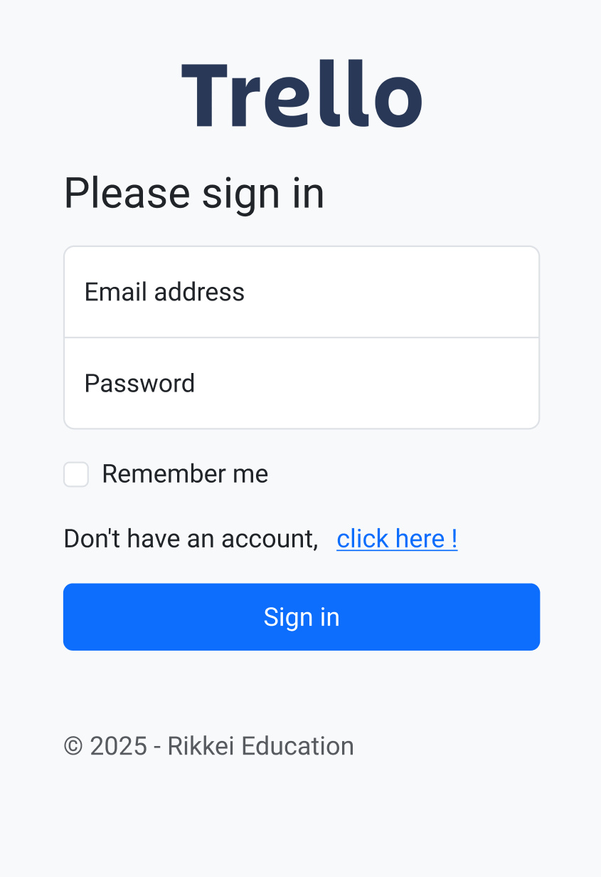

Giao diện đăng ký:
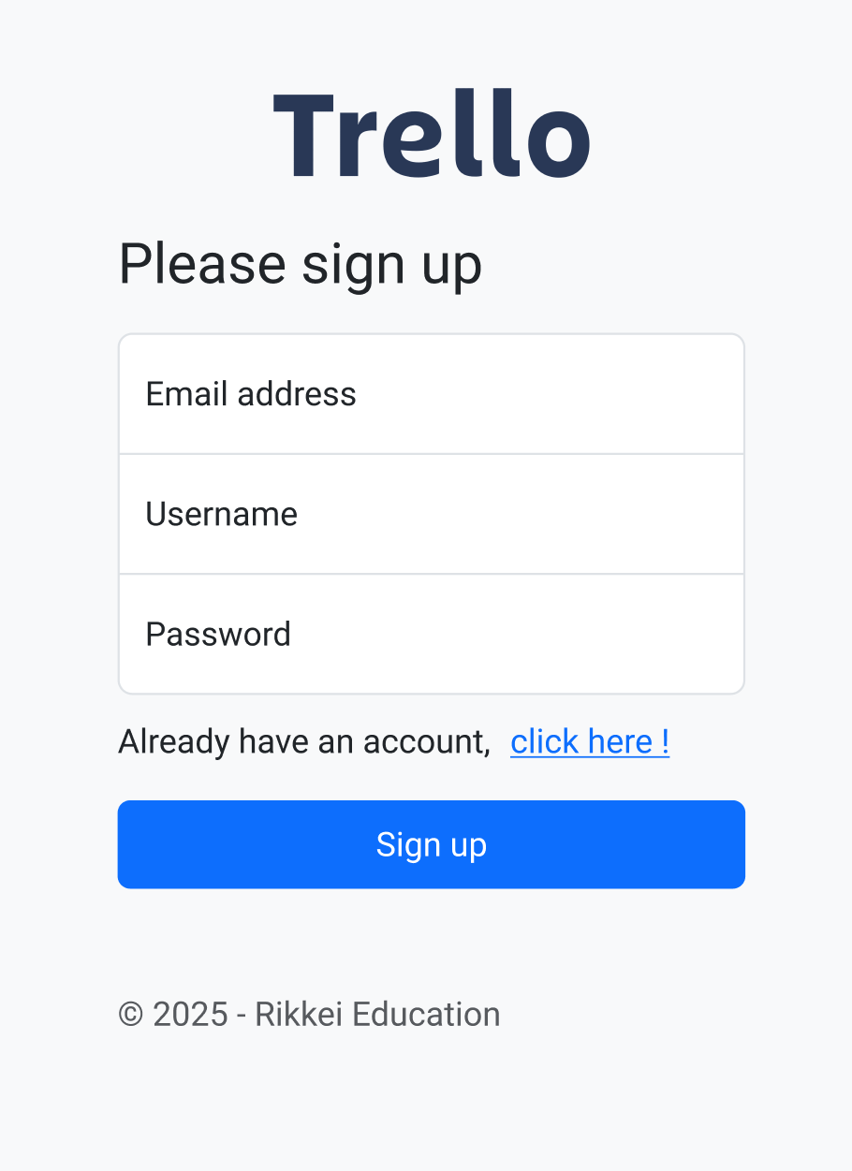
Giao diện trang chủ (dashboard)
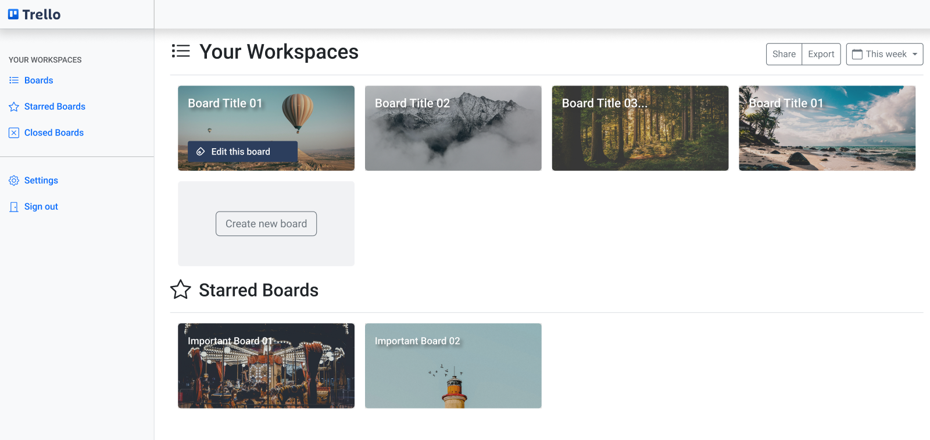
Giao diện tạo nhãn mới:
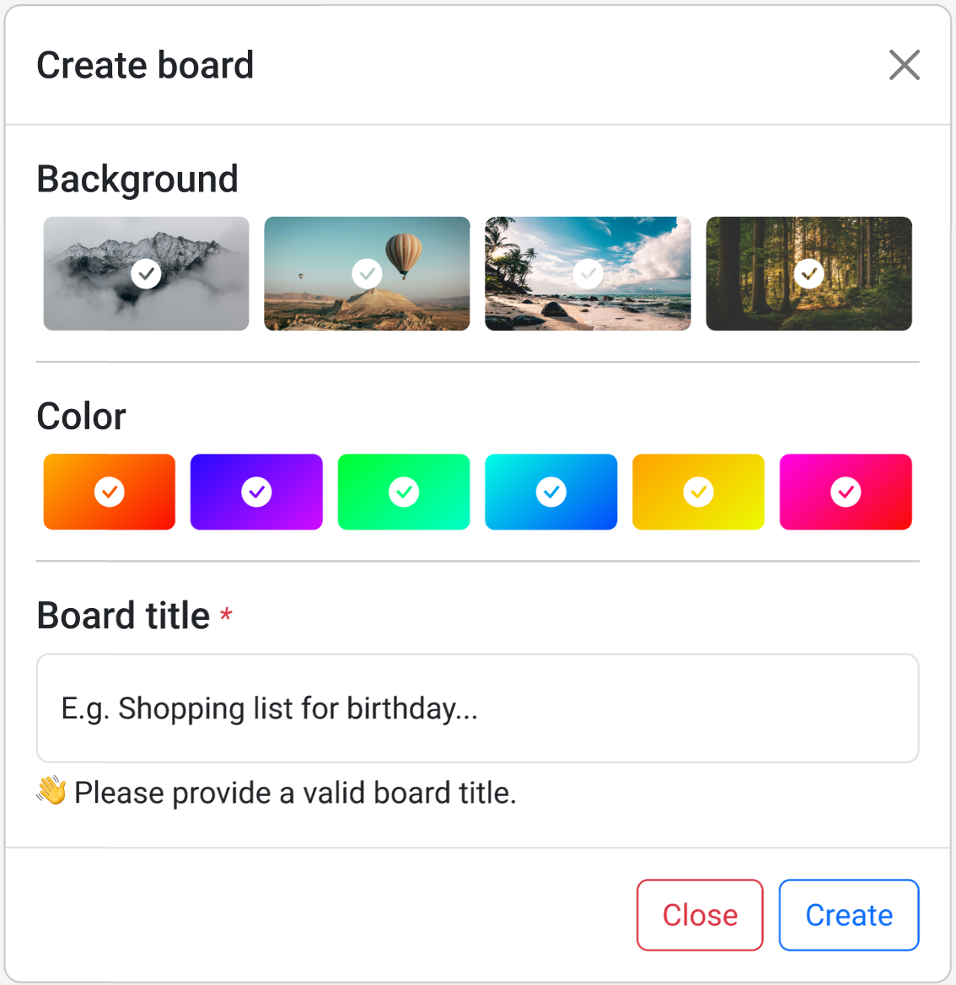
Giao diện chỉnh sửa nhãn:
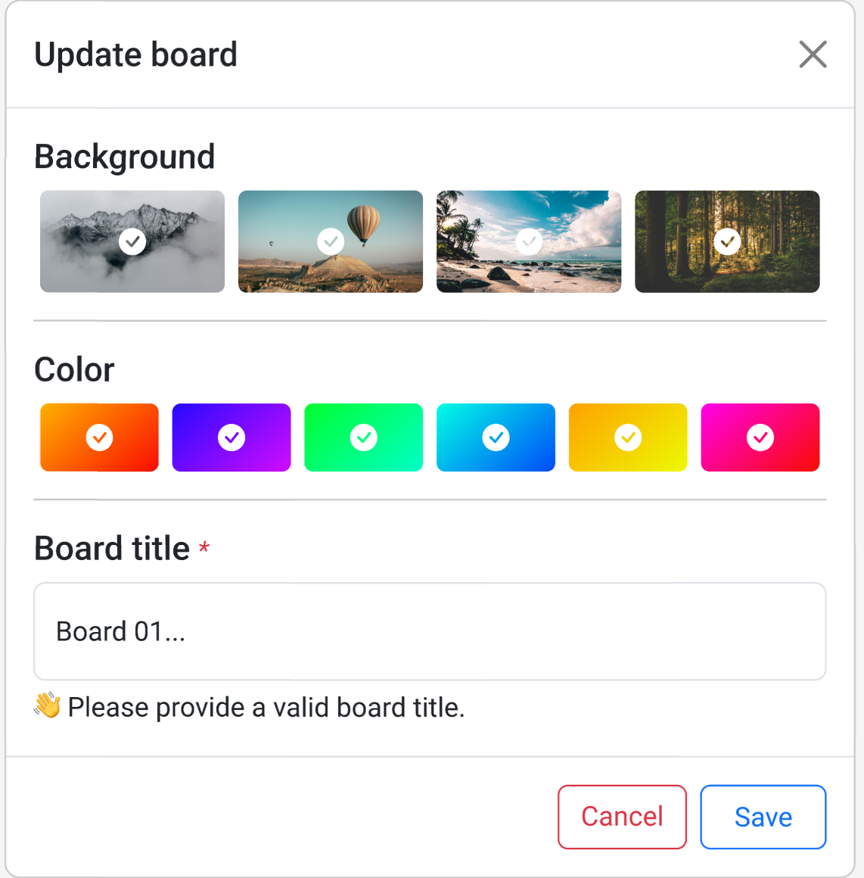
Giao diện danh sách nhãn:
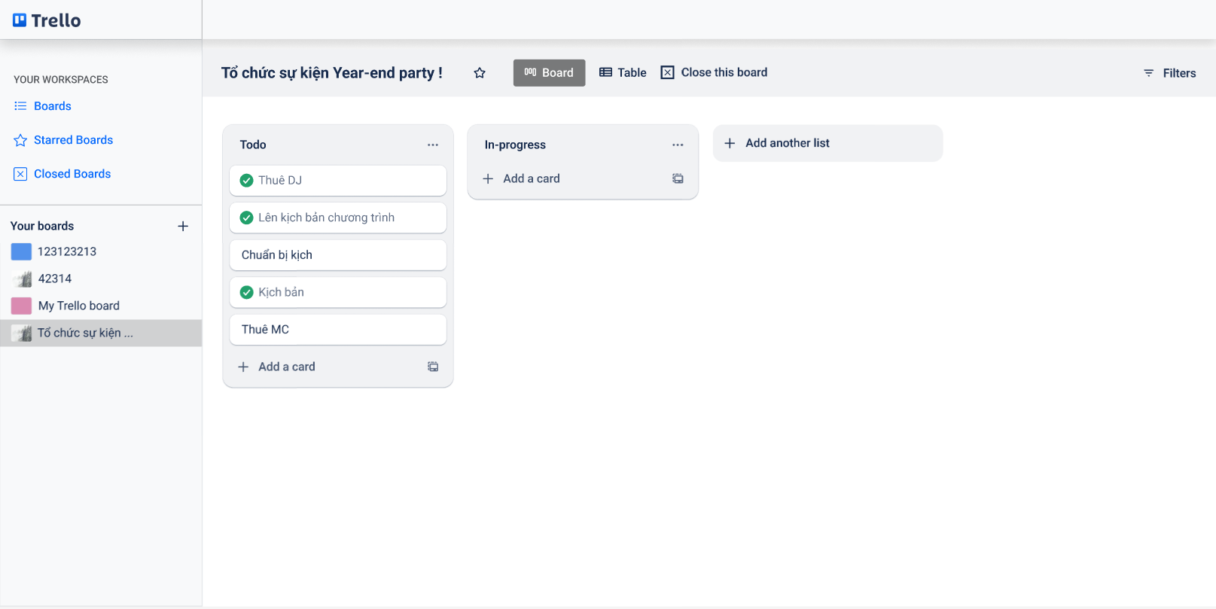
Giao diện danh sách sự kiện trong một nhãn:
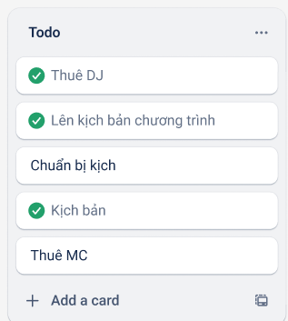
Giao diện lọc sự kiện:
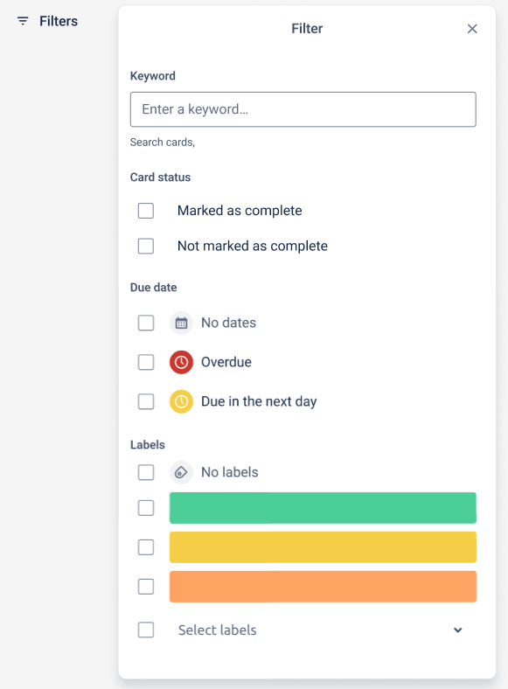

7. Sprint Retrospective

7.1 Mô tả cảm xúc
Glad | Mad | Sad
- Hoàn thành 100% các task trong Sprint, đúng tiến độ đặt ra.  - Các tính năng phức tạp như Calendar View, Reminder, Backup & Restore đều chạy ổn định.  - Tinh thần hỗ trợ lẫn nhau tốt, đặc biệt khi xử lý lỗi Timezone.  - QA và Dev phối hợp mượt, giảm số lượng bug phát sinh ở cuối Sprint.  - Stakeholder hài lòng và đánh giá cao chất lượng sản phẩm. | - Lỗi render sự kiện vắt qua tháng làm team mất nhiều thời gian hơn dự kiến.  - Cron Job và Push Notification tích hợp lần đầu nên gây nhiều trở ngại.  - Dữ liệu mock thiếu đa dạng lúc đầu khiến QA khó kiểm thử phân trang và lọc.  - Một số task bị dồn vào cuối Sprint vì phụ thuộc lẫn nhau. | - Team bị chậm tiến độ 2–3 ngày giữa Sprint do vướng lỗi kỹ thuật, gây áp lực cho mọi người.  - Một vài giải pháp tạm thời (timezone, calendar) chưa tối ưu như kỳ vọng.  - Tài liệu thiết kế ban đầu chưa chi tiết, nên Dev phải tự điều chỉnh khá nhiều.  - Chưa kịp làm các tính năng UI nâng cao (animation, dark mode) như mong muốn.

Liked | Learned | Lacked | Longed for
- Team phối hợp tốt, hỗ trợ nhau hiệu quả khi gặp lỗi khó.  - Nhiều tính năng phức tạp như Calendar, Reminder, …hoạt động ổn định sau khi fix.  - Sprint hoàn thành đúng hạn và vượt một số mục tiêu ban đầu.  - Không khí làm việc tích cực, trao đổi cởi mở trong Daily Scrum. | - Lập kế hoạch kỹ hơn giúp giảm phụ thuộc giữa các task và đỡ bị nghẽn tiến độ.  - Việc chuẩn bị dữ liệu test phong phú là rất quan trọng cho QA.  - Phải viết rõ tài liệu thiết kế UI/logic để hạn chế hiểu sai yêu cầu.  - Test sớm giúp giảm tải bug vào cuối Sprint. | - Chưa có bộ dữ liệu mock đầy đủ → QA không test được phân trang/lọc ngay từ đầu.  - Code review chưa thực sự kỹ lưỡng ở một số thời điểm.  - Chưa có test tự động, tất cả đều test thủ công nên mất thời gian. | - Mong có thêm thời gian để tối ưu hiệu năng Calendar và UI.  - Muốn mở rộng test tự động để giảm tải cho QA.  - Cải thiện quy trình giao tiếp để phát hiện vấn đề sớm hơn.  - Mong được chuẩn hóa lại việc chia task nhỏ để giảm phụ thuộc giữa FE – BE.

Start | Stop | Continue
Bắt đầu viết Test Case sớm hơn trước khi dev xong | Không dồn các task UI/logic phức tạp vào cuối Sprint | Pair programming khi gặp task khó
Bắt đầu planning chi tiết hơn cho các task có risk cao | Không ước lượng SP dựa trên cảm tính | Giao tiếp nhanh qua chat nhóm mỗi khi có bug
Bắt đầu theo dõi tiến độ hằng ngày rõ ràng hơn (chia task nhỏ hơn) | Không để tester chờ dev hoàn thành quá lâu | Tiếp tục demo nhỏ sau mỗi phần lớn

7.2 Ưu tiên cho các cải tiến quy trình
Chuẩn hóa dữ liệu ngày/ giờ (timezone): Lỗi Calendar và Reminder thường phát sinh do giờ hệ thống không thống nhất
Áp dụng chuẩn ISO 8601, convert tất cả thời gian về UTC trước khi lưu
Bổ sung bộ dữ liệu Mock đa dạng: QA gặp khó khăn khi test lọc, phân trang vì dữ liệu ít
Tạo bộ dữ liệu test chuẩn với nhiều trường hợp: trùng giờ, event dài ngày, nhiều nhãn
Xây dựng tài liệu thiết kế chi tiết: Một số bug nhỏ xuất hiện vì review chưa kỹ
Áp dụng checklist review + yêu cầu mọi PR phải có test case
Giảm phụ thuộc giữa các task: Nhiều task bị trì hoãn do chờ module khác hoàn thành
Chia lại task nhỏ hơn, ưu tiên tách FE và BE để làm song song
Sử dụng thư viện Calendar ổn định hơn: Xử lý logic lịch phức tạp, tốn thời gian debug
Chuyển sang dùng thư viện chuẩn (FullCalendar / Day.js) để giảm lỗi
Tự động hóa test cơ bản: QA phải test thủ công nhiều bước
Viết test tự động cho Auth, CRUD, Reminde

7.3 Bài học kinh nghiệm
- Cần thống nhất chuẩn xử lý thời gian ngay từ đầu: Các lỗi Timezone, event vắt qua tháng làm team chậm tiến độ 2–3 ngày. Nếu chuẩn hóa từ đầu (UTC, ISO 8601) sẽ tránh các lỗi logic phức tạp.
- Thiết kế ban đầu càng rõ ràng thì dev càng tiết kiệm thời gian: Một số màn hình thiếu mô tả chi tiết nên FE phải tự điều chỉnh giao diện. Điều này làm tăng thời gian phát triển và dễ gây lệch yêu cầu.
- Dữ liệu test phải phong phú mới đánh giá được chất lượng tính năng: QA gặp khó khi test phân trang/lọc do thiếu dữ liệu. Bài học: cần chuẩn bị bộ dữ liệu mock ngay từ Sprint đầu.
- Truyền thông trong team phải liên lục: Khi dev FE gặp lỗi Calendar nhưng không báo sớm, BE và QA bị ảnh hưởng theo. Bài học: vấn đề khó → báo ngay trong Daily để cả team hỗ trợ.
- Cần tách task nhỏ hơn để tránh phụ thuộc lẫn nhau: Một số task phải đợi API hoặc UI nên bị dồn vào cuối Sprint. Nếu chia nhỏ từ đầu, team có thể làm song song và giảm nghẽn tiến độ.
- Code review theo checklist giúp giảm bug tái diễn: Một số bug nhỏ xảy ra do review qua loa. Bài học: cần có checklist rõ: format, lỗi logic, validate, performance.
- Thử nghiệm sớm giúp tránh giai đoạn cuối bị overload: QA test nhiều nhất ở cuối Sprint → áp lực cao. Nếu test sớm ngay từ khi hoàn thành module, sẽ giảm bug dồn cụm cuối Sprint.
- Nên chuẩn bị phương án dự phòng cho chức năng khó: QA test nhiều nhất ở cuối Sprint → áp lực cao. Nếu test sớm ngay từ khi hoàn thành module, sẽ giảm bug dồn cụm cuối Sprint.
- Việc mô phỏng tính năng trước giúp dev định hướng tốt hơn: Chức năng Reminder (Push Notification) chạy mượt vì đã mô phỏng trước logic. Điều này giúp dev tự tin và giảm thời gian triển khai thật.
- Sự hỗ trợ lân nhau trong team là yếu tố quan trọng để kéo lại tiến độ: Khi bị chậm do lỗi Calendar, các thành viên khác hỗ trợ fix giúp Sprint trở lại đúng tiến độ ở Day 15.

